IDENTIFIKASI PENYAKIT DAN HAMA BUNGA KOL (Brassica oleracea) DI PERKEBUNAN DUSUN PEDAN, KARANGLO, TAWANGMANGU
${Fety Fatimah}^{1}, Hidayatun Nurul Khasanah^{2 }, Rif'atin Khoirunnisa^{3}, Farhah Qurrotu '{Aini}^{4}, Nur Rokhimah {Hanik}^{5}$
Program Studi Pendidikan Biologi Fakultas Keguruan Dan Ilmu Pendidikan Universitas Veteran Bangun Nusantara Sukoharjo, Jln. Letjen Sujono Humardani No. 1 Gadingan, Jombor, Kecamatan Bendosari, Kabupaten Sukoharjo, Jawa Tengah 575721
Email: Fetyfatimah120201@gmail.com

ABSTRAK
Tujuan diadakannya penelitian terhadap tanaman bunga kol (Brassica oleracea var. Botrytis L.) adalah untuk mengetahui hama beserta penyakit yang menyerang tanaman kol bunga (Brassica oleracea var. Botrytis L.) beserta dengan penanganan yang dapat dilakukan. Penelitian ini dilakukan sebanyak 1 kali terjun kelapangan pada bulan Agutus 2021. Pengamatan dilakukan di lahan pertanian bunga kol milik petani di Dusun Pedan, Desa Karanglo, Tawangmangu Karanganyar. Hama dan penyakit yang ditemukan pada saat penelitian lapangan berlangsung diantaranya ulat, kaper, belalang dan laba-laba sedangkan penyakit yang ditemukan pada saat penelitian berlangsung diantaraya ekor cambuk yang disebaban oleh kondisi tanah terlalu asam sehingga daun Nampak kriting menegcil seperti ekor, busuk lunak pada tanaman bunga kol yang disebabkan oleh bakteri Erwinia carotovora Holland, serta busuk hitam pada tanaman bunga kol yang disebabkan oleh bakteri Xanthmonas campestris. Penanganan yang dapat dilakukan untuk serangan hama dan penyakit pada tanaman bunga kol tersebut dengan cara penyemprotan pestisida yang dilakukan walaupun belum ada gejala serangan. Penyemprotan ini dapat dilakukan setiap 2 minggu.
Kata kunci: Bunga kol (Brassica oleracea var. Botrytis L.), Hama, Penyakit, Penanggulangan.
ABSTRACT
The purpose of conducting research on flower plants that attack cabbage (Brassica oleracea var. Botrytis L.) is to find out and the diseases that attack cauliflower (Brassica oleracea var. Botrytis L.) and the treatments that can be done. This research was conducted 1 time in the field in August 2021. It was carried out on the farmer's bungakol agricultural land in Pedan Hamlet, Karanglo Village, Tawangmangu Karanganyar. so that the diseases found during the field research included caterpillars, capers, grasshoppers and spiders while the diseases found during the research included whip tails caused by too acidic soil conditions, the leaves appeared curled and smaller like tails, soft rot on cauliflower plants that were caused by the bacterium Erwinia carotovora Holland, and black rot on cauliflower caused by the bacterium Xanthmonas campestris. Handling that can be done for pest and disease attacks on cauliflower plants is by spraying pesticides which are carried out even though there are no symptoms of attack. This spraying can be done every 2 weeks.

Keywords: Cauliflower (Brassica oleracea var. Botrytis L.), Pests, Diseases, Management.

PENDAHULUAN

Bunga kol (Brassicca oleracia var.brotrytis L.) adalah jenis sayuran yang termasuk dengan famili Brassicaceae (jenis kol dengan bunga putih kecil). Masyarakat Indonesia bisa menyebutnya kubis bunga atau blum kol (berasal dari bahasa Belanda Bloemkool). Kubis bunga berbentuk mirip seperti brokolibrokoli. Perbedaannya, kubis bunga memiliki kepala bunga yang banyak dan teratur dengan padatpadat. Hanya "kepala" kembang kol yang lazim dimakan (dalam literatur berbahasa Inggris disebut white curd). Pada dasar kepala tersebut terdapat daun daun hijau yang tebal dan tersusun rapat. Kubis bunga juga mirip dengan kubis romanesco. Bunga kol merupakan sumber vitamin dan mineral dan lazimnya dimakan dengan di masak terlebih dahuludahulu, meskipun dapat di makan mentah atau di buat acar (Utomo. 2015).
Bunga kol mempunyai peran penting bagi kesehatan manusia karena kandungan vitamin dan mineral yang sangat di butuhkan tubuh, sehingga permintaan sayur ini terus meningkat. Sebagai sayuran, kubis bunga dapat membantu pencernaan, menetralkan zat-zat asam, dan memperlancar buang air besar. Menurut Rukmana (1994), komposisi zat gizi dan mineral setiap 100 g kubis bunga adalah kalori (25,0 kal), protein (2,4 g), karbohidrat (4,9 g), kalsium (22,0 mg), fosfor (72,0 mg), zat besi (1,1 mg), vitamin A (90,0 mg), vitamin B1 (0,1 mg), vitamin C (69,0 mg), dan air (91,7 g).
Tingginya produksi bunga kol sangat tergantung dengan kwalitas hasil panen, terutama pada massa bunganya. Kendala yang ditemui sehingga mengakibatkan penurunan kwalitas bunga kol pada umumnya disebabkan oleh hama serangga dan penyakit, sehingga mutu dan harganya merosot (Galuh, 2012). Salah satu penyebab dari penurunan ini adalah meningkatnya serangan patogen penyebab penyakit yang berakibat pada gagal panen.
Penyakit yang sering menyerang bunga kol adalah penyakit busuk hitam yang di sebabkan oleh bakteri Xanthomonas camprestis Dows dan penyakit busuk lunak oleh bakteri Erwinia carotovora Holland (Wulansari, 2015). Busuk lunak menginfeksi tanaman dikebun dan pasca panen. Infeksi terjadi melalui luka pada pangkal bunga yang hampir dipanen atau melalui akar yang teluka. Batang atau massa bunga yang terserang akan menjadi busuk sehingga tanaman tidak dapat di panen. Selain itu ada beberapa hama yang menganggu pertembuhan bunga kol seperti ulat, kaper, belalang dan laba-laba.
Berbagai langkah dikembangkan untuk pengendalian terhadap penyakit "busuk lunak" yang telah dilakukan untuk meningkatkan produksi bunga kol dan untuk mencegah penyebaran penyakit serta kembali bakteri pada inang yang terinfeksi. Penerapan pengendalian penyakit dapat dilakukan secara fisik ataupun kimia, namun penerapan praktis berbagai teknik seringkali berdampak negatif terhadap kesehatan manusia dan lingkungan, selain itu harganya tergolong mahal (Sastrisiswojo, 2015).
Sekarang ini telah banyak ditemukan agen-agen hayati yang tidak hanya mengendalikan penyakit tanaman, tetapi juga dapat mempengaruhi pertumbuhan tanaman (Soesanto, 2011). Mikroorganisme yang bersifat antagonis seperti Psedumonas fluorescens yang di laporan efektif mengendalikan penyakit layu bakteri Ralstonia solanacearum pada tanaman kentang (Soesanto, 2011) dan Tricorderma sp. yang juga efektif mengendalikan beberapa penyakit, misalanya hawar daun bakteri (Xantomonas oryzae pv oryzae) pada tanaman padi (Damanik, 2013).
Berdasarkan permasalahan diatas dan mengingat tanaman bunga kol menjadi tanaman penting karna bukan saja sebagai sayur-sayuran namun ada mengonsumsi sebagai obat, maka penelitian ini dilakukan untuk mengidentifikasi secara jelas jenis hama dan penyakit yang menyerang sayur bunga kol, Selain itu dengan adanya penelitian ini diharapkan mampu membawa kebermanfaatan kepada masyarakat khususnya dalam menghadapi tantangan-tantangan dalam menanam bunga kol.

METODE PENELITIAN

Waktu dan Lokasi Penelitian
Kegiatan penelitian ini dilaksanakan pada tanggal 2 Agustus 2021. Kegiatan penelitian ini dilaksanakan di perkebunan Dusun Pedan, Desa Karanglo, Tawangmangu Karanganyar. Desa Karanglo terletak di kaki gunung lawu yang berada di ketinggian 600-650 mdpl. Pada saat kegiatan penelitian suhu mencapai 22 derajat celcius.

Bahan dan Alat
Kegiatan penelitian ini menggunakan beberapa alat pendukung, diantaranya seperti kamera untuk mengambil gambar dan alat tulis untuk mendata, dan dengan sampel 3 petak lahan sayur bunga kol.

Teknik Pengumpulan Data
Teknik ini menggunakan metode Observasi langsung dan wawancara pada pemilik kebun bunga kol. Data dianalisis dengan deskripsi kualitatif. Variabel yang diamati dalam penelitian ini yaitu hama dan penyakit yang ditimbulkan pada sayur bunga kol.

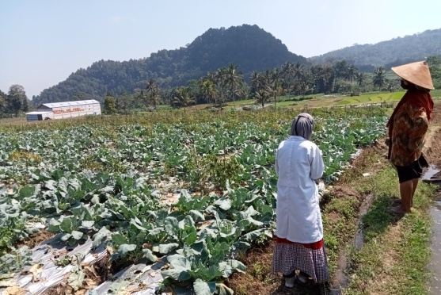

Kegiatan wawancara dilaksanakan denganmencari sumber informasi kepada pemilik kebun bunga kol dengan tujuan mencari serta memperkuat data tambahan yang diperoleh dari kegiatan observasi.

Tahapan Penelitian
Tahapan pada penelitian ini meliputi :
- Menentukan jenis tananam yang akan diamati, dan lokasi untuk penelitian
- Menyiapkan alat dan bahan yang akan digunakan dalam penelitian
- Melaksanakan penelitian, dengan observasi dan memperoleh data dari wawancara serta mendokumentasikan penelitian.
- Menganalisis hasil dan membuat laporan penelitian
- Menyimpulkan macam –macam hama dan penyakit pada tanaman bunga kol.

HASIL DAN PEMBAHASAN
Hasil
Dari kegiatan penelitian di Perkebunan Dusun Pedan, Karanglo, Tawangmangu. Kami mendapatkan hasil seperti tabel dibawah ini:
No | Petak /lahan | Hama | Penyakit
1 | Sampel lahan 1 | - Belalang  - Kaper  - Laba-laba  - Ulat Bunga Kol (Plutella xylostella) | - Ekor cambuk  - Busuk lunak  - Busuk hitam
2 | Sampel lahan 2 | - Ulat Bunga Kol (Plutella xylostella)  - Kaper  - Laba-laba | - Ekor cambuk  - Busuk lunak  - Busuk hitam
3 | Sampel lahan 3 | - Belalang  - Kaper  - Ulat Bunga Kol (Plutella xylostella) | - Ekor cambuk

Gambar
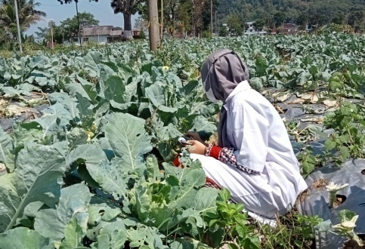
Gambar 1. Pengamatan Sampel Lahan 1

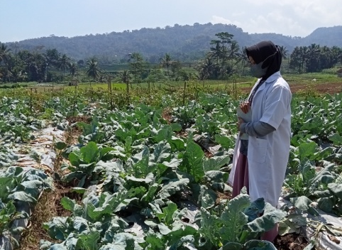
Gambar 2. Pengamatan Sampel Lahan 2

Gambar 3. Pengamatan Sampel Lahan 3

Pembahasan
Kegiatan penelitian identifikasi jenis penyakit pada sayuran bunga kol dilaksanakan di Dusun Pedan, Desa Karanglo, Tawangmangu Karanganyar. Kegiatan penelitian ini dilaksanakan selama 1 hari pada tanggal 2 Agustus 2021. Proses identifikasi gejala hama dan penyakit pada sayuran bunga kol dilakukan dengan observasi dan penelitian beberapa sayuran bunga kol yang berada di daerah Kecamatan Tawangmangu. Terdapat 2 kondisi bunga kol yang pertama tidak terserang oleh hama dan penyakit seedangkan yang keduat terserang hama dan penyakit bisa dilihat di gambar 4 dan 5 dibawah ini:

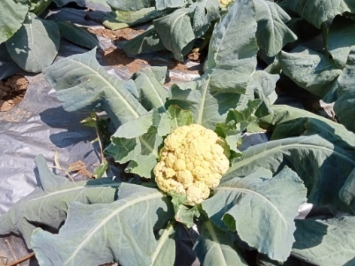
Gambar 4. Kondisi Bunga Kol tidak terserang hama dan penyakit

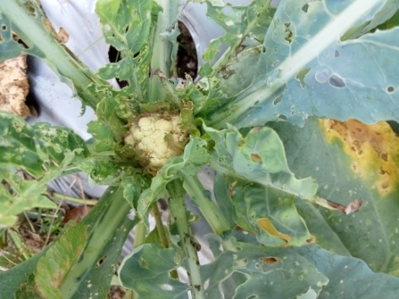
Gambar 5. Kondisi Bunga Kol terserang hama dan penyakit

Dari penelitian yang kami lakukan dengan menggunakan 3 sampel lahan bunga kol yang berbeda tempat didapat hama dan penyakit yang berbeda-beda. Ada yang kondisi bunga kolnya rusak karena terserang hama dan penyakit, kemudia ada bebrapa bunga kol yang tidak terserang penyakit.
Untuk sampel lahan yang 1 didapat beberapa hama seperti belalang, kaper, laba-laba dan ulat bunga kol ( Plutella xylostella) sedangkan penyakit yang menyerang ada beberapa bunga kol yang terkena penyakit ekor cambuk, namun sangat banyak sekali yang terserang busuk hitam dan lunak. Pada sampel lahan pertama ini petani mengakui bahwa mengalami kegagalan dikarenakan tidak dapat mengatasi hama dan penyakit yang menyerang bunga kol. Kondisi lahan bunga kol pada sampel lahan 1 daun bunga kol banyak berlubang dan banyak yang busuk. Sehingga hanya beberapa bunga kol yang layak untuk dipanen.
Untuk sampel lahan yang 2 didapat beberapa hama seperti kaper, laba-laba dan ulat bunga kol ( Plutella xylostella) tapi jumlanya tidak sebanyak di lahan 1, sedangkan penyakit yang menyerang ada beberapa bunga kol yang terkena penyakit ekor cambuk, namun sangat banyak sekali yang terserang busuk hitam dan lunak. Pada sampel lahan kedua ini petani mengakui bahwa mengalami kegagalan dikarenakan tidak dapat mengatasi hama dan penyakit yang menyerang bunga kol. Hama ini didapat karena lokasinya terletak dekat dengan lahan 1 sehingga hama dan penyakit mudah menular. Kondisi lahan bunga kol pada sampel 2 daun bunga kol banyak berlubang dan banyak yang busuk. Sehingga hanya beberapa bunga kol yang layak untuk dipanen seperti halnya pada lahan 1.
Untuk sampel lahan yang 3 didapat beberapa hama seperti belalang, kaper, laba-laba dan ulat bunga kol ( Plutella xylostella) namun jumlahnya sedikit dan jarang ditemui, sedangkan penyakit yang menyerang bunga kol pada sampel lahan ini hanya ekor cambuk dikarenakan kondisi tanah yang mengandung asam berlebih. Pada sampel ketiga ini hama dan penyakit yang menyerang bunga kol tidak banyak. Kondisi lahan bunga kol pada sampel 3 ini sangat baik sehingga daun dan bunga kol tumbuh dengan baok.. Posisi lahan 3 ini sangat jauh dengan lahan pengamatan 1 san 2 sehingga hama dan penyakit yang menyerang bunga kol tidak banyak. Sehingga banyak bunga kol yang layak untuk dipanen

Pada tabel hasil penelitian diatas kami mendapatkan hama dan penyakit seperti:
- Hama pada bunga kol yang diteliti:

- Ulat Bunga Kol (Plutella xylostella)

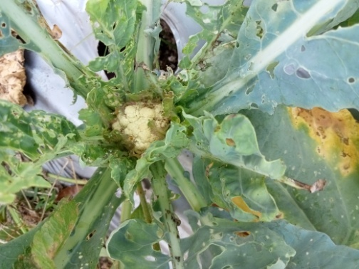
Hama ulat plutella bisa merupakan jenis hama yang paling banyak menyerang tanaman bunga kol. Warnanya hijau muda dengan panjang ukuran tubuh sekitar 0.5-1 cm. Siklus hidupnya sendiri berkisar antara 10-14 hari, di mana saat dalam stadium larva ia akan terus memakan daun muda maupun tua pada bagian titik tumbuhnya. Serangan ulat plutella sering kali mendadak dan sulit diprediksi. Hal ini dikarenakan saat dewasa akan meletakkan telur-telurnya di bagian bawah daun. Sehingga seringkali kerusakan yang diakibatkan oleh larva-larva yang telah menetas sifatnya mendadak. Sama seperti halnya hama ulat jengkal, ulat plutella bisa dibasmi secara biologis dengan menggunakan bakteri Bacillus thuringiensis. Untuk itu, solusi yang paling ampun untuk mengurangi dampak serangan hama ulat plutella adalah dengan pencegahan sedini mungkin, dengan menanam refugia dan menggunakan prinsip budidaya polikultur maupun tumpang sari.

- Laba-laba

Laba-laba berukuran kurang dari 1 per 60 inci panjangnya. Memegang selembar kertas putih di bawah daun dan mengguncang tanaman adalah cara lain untuk mengungkapkan keberadaan mereka.karena laba-laba menggunakan bagian mulutnya untuk menyedot nutrisi dan cairan penting dari daun dan batang tanaman.
Kita dapat melihat secara kasat mata dengan mengamati rangkaian titik-titik kuning pada daun yang berada di bundel. Ketika konsentrasi laba-laba sangat besar, ia akan mengering dan segalanya. Kebanyakan dari mereka biasanya hadir pada musim semi hingga musim gugur, ketika suhu lebih tinggi. Jika infestasi dibiarkan berkembang, pertumbuhan terhambat dan kematian kemungkinan besar terjadi. Hama tanaman ini cukup berbahaya karena menyerang bagian daun dengan cara menyerap cairan dan unsur hara tanaman. Penanggulangan hama ini karena lebih kebal terhadap insektisida, disarankan untuk membasmi hama tanaman ini menggunakan akarisida, yaitu bahan senyawa kimia beracun yang ampuh membunuh rumpun keluarga tungau, caplak dan laba-laba.

- Belalang

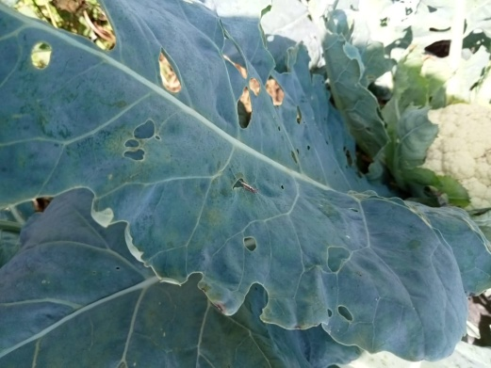

Belalang adalah serangga herbivora yang terkenal sebagai hama dengan kemampuan melompat mumpuni (dapat mencapai jarak hingga 20 kali panjang tubuhnya). Pada umumnya belalang berwarna hijau atau cokelat. Serangan hama tersebut mengakibatkan dedaunan tanaman tersebut habis dimakan. Membasmi belalang bisa dilakukan dengan cara menangkap atau menyemprot dengan air menggunakan penyiram tanaman supaya hama tanaman ini sulit terbang dan bisa dienyahkan. Selain itu, gunakan saja pestisida organik atau alami racikan karena umumnya sudah cukup untuk mengusirnya.

- Kaper

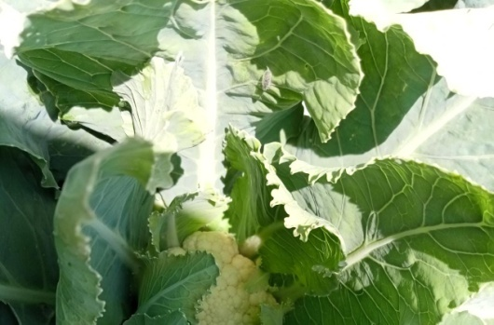

Serangga kecil yang banyak sekali terdapat di kebun bunga kol. Hama ini dapat dikendalikan dengan parasitoid, clotesia glomerata menyerang larva. Dan juga mengakibatkan daun-daun bunga kol menjadi berlubang. Cara penangulanganya yaitu dengan menggunakan produk-produk yang mengandung bakteri alami, Bacilus Thuringiensis atau sacchatopholyspora spinosa (spinosad) sangat efektif ketika disemprot kan secara menyeluruh pada permukaan daun atas dan bawah. Namun insektisida ini tidak bertahan lama di lingkungan. Dalam pengendalian kaper secara kimiawi akan lebih baik ketika dalam insektisida mengandung bahan aktif phyrethrum, Lambada chyhalotrin yang dapat digunakan pula untuk mengendalikan ulat bulu.

- Penyakit pada bunga kol yang diteliti:

1. Ekor Cambuk

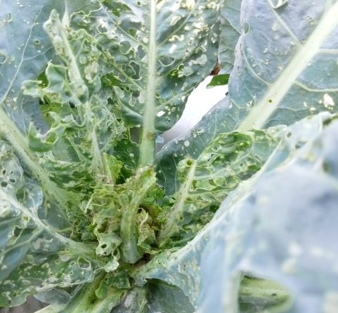

Penyakit jenis ekor cambuk biasanya bentuk daun akan berubah menjadi seperti ekor cambuk. Biasanya pertumbuhan pada kepala bunga akan terganggu yang mengakibatkan kualitas produksi menjadi tidak maksimal. Hal ini disebabkan karena kondisi tanah yang mengandung asam

2. Busuk Hitam

Busuk Lunak disebabkan karena bakteri Xanthomonas campestris Dows. Penyakit ini bersifat tular benih (seed born) yang menyerang semua fase pertumbuhan kubis bunga. Infeksi di lapangan melalui bekas gigitan serangga atau luka. Gejalanya terdapat bercak coklat kehitam-hitaman pada daun, batang, tangkai, bunga maupun massa bunga kol. Batang dan massa bunga kol menjadi busuk sehingga tidak dapat dipanen. Bunga kol yang terserang sebelum disimpan daun-daun yang terinfeksi dibuang dan dimusnahkan serta batang bekas potongan diolesi dengan cairan klorin. Agar tidak menular ke bunga kol lainnya.

berlebih, cara mengatasinya dengan memberikan kapur pada lahan tanam.

3. Busuk Lunak

Busuk Lunak disebabkan karena bakteri Erwinia carotovora Holland. Penyakit ini menyebabkan busuk lunak pada tanaman di kebun dan pasca panen. Infeksi terjadi setelah busuk lunak melalui luka pada pangkal bunga yang hampir dipanen atau melalui akar yang terluka. Gelajanya dimuali dari busuknya batang atau pangkal bunga dengan tiba-tiba. Bunga kol yang terserang sebelum disimpan daun-daun yang terinfeksi dibuang dan dimusnahkan serta batang bekas potongan diolesi dengan cairan klorin.

KESIMPULAN

Berdasarkan hasil penelitian dapat disimpulkan bunga kol adalah jenis tanaman yang kesulitanya sedang. Dikareanakan hama dan penyakit sulit diprediksi oleh petani. Pada penelitian ini didapat hama kaper sangat banyak dan dari petani belum dapat mengatasi hama ini sehingga hasol panen bunga kol todak maksimal dan mengalami penurunan. Berdasarkan permasalahan diatas dan mengingat tanaman bunga kol menjadi tanaman penting karna bukan saja sebagai sayur-sayuran namun ada mengonsumsi sebagai obat, maka penelitian ini dilakukan untuk mengidentifikasi secara jelas jenis hama dan penyakit yang menyerang sayur bunga kol, Selain itu dengan adanya penelitian ini diharapkan mampu membawa kebermanfaatan kepada masyarakat khususnya dalam menghadapi tantangan-tantangan dalam menanam bunga kol.

DAFTAR PUSTAKA

Assa H, Berty, Dr. Ir. Manengkey S. J., Guntur (penulis an nama dan gelar coba di revisi fet). Tahun tidak diketahui. Efektifitas Trichodetma sp. Metabolik dan Pseudomonas fluorescents terhadap Penyakit Busuk Lunak pada Tanaman Kol Bunga (Brasicca oleracea var. Botrytis L.). Fakultas Pertanian UNSRAT.

Chakravarty. 2012. “Biocontrol Potential of Pseudomonas fluorescens Agains Bacterial Wilt of Brinjal And Its Possible Plant Grownt Promoting Efects”. Annal of Biological Research, 3 (11) : 5083-5094.www.scholarsreseachlibrary.com.
Damanik. 2013. “Uji Efikasi Agens Hayati Terhadap Penyakit Hawar Daun Bakteri (Xanthomonas oryzaepv. Oryzae) Pada Beberapa Varitas Padi Sawah (Oryza sativa).Jurnal online agroekoteknologi.
Kartini E, 2014. Pengembangan Bio-Bakterisida Yang Memanfaatkan Bahan Aktif Bakteri Endofit Potensial Antagonis Untuk Mengendalikan Erwinia Sp., di Umbi Kentang.Jurnal HPT Volume 2 Nomor 4.
Rukmana.1994. Budidaya Kubis Bunga dan Brokoli. Penerbit Kanisius. Yogyakarta.http://budidayanews.blogspot.co.id/2011/06/budidaya-kembang- kol.html.
Sastrosiswojo. 2005. “Penerapan Teknologi PHT Pada Tanaman Kubis. Bandung : Balai Penelitian Tanaman Sayuran.
Semangun, H. 2007. Penyakit-Penyakit Tanaman Holtikultura di Indonesia. Edisi II. Yogyakarta : Gadjah Mada University press
Soesanto L. 2011. “Kajian Aplikasi Formula Cair Pseudomonas fluorescens p60 Terhadap Penyakit Layu Bakteri Serta Pertumbuhan Dan Hasil Tanaman Kentang”.Fakultas pertanian unsoed.
Wulansari N. 2015. “Upaya Pengendalian Penyebab Penyakit Busuk Hitam Pada Tanaman Brokoli (Brassica oleraceavar. Italica) Dengan Antagonisnya. Universitas Udayana Denpasar.

